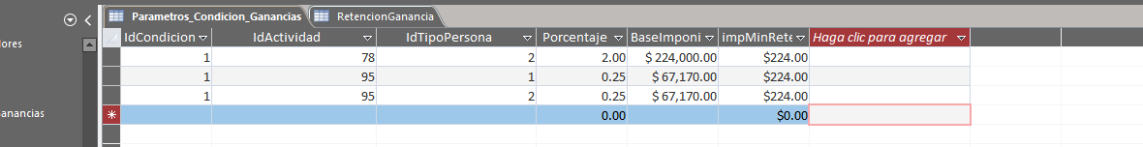

Agregamos impMinReten;

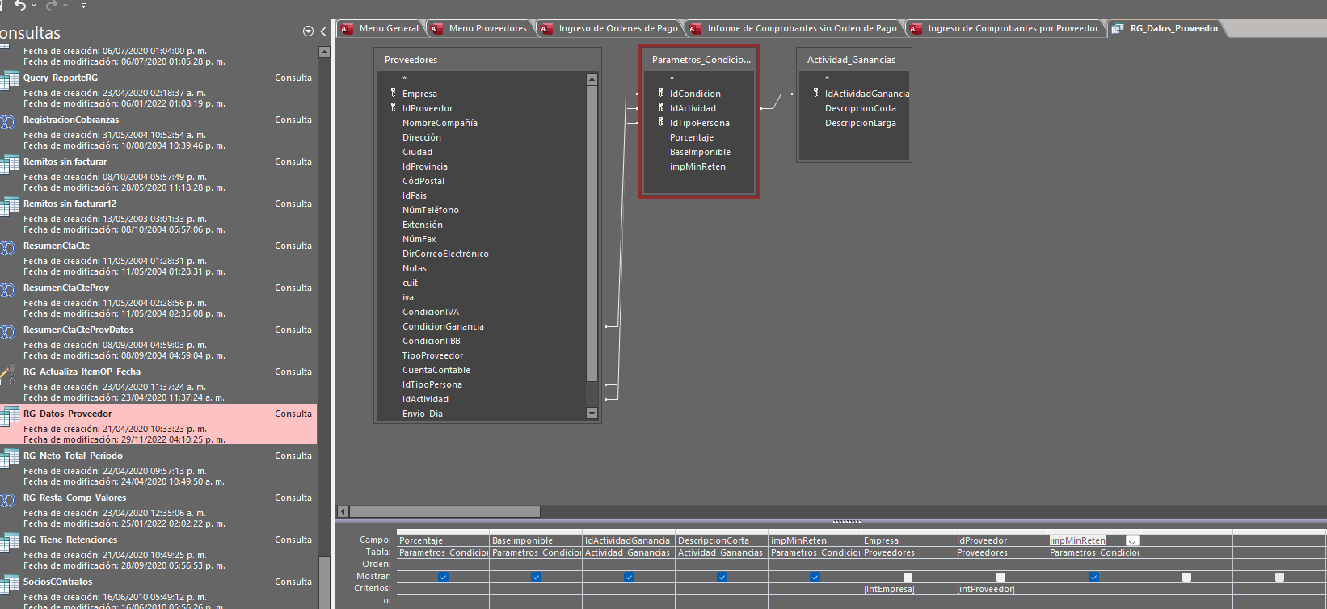agregamos en la consulta rg:datos:proveedor; campo impMinREten;

Amarillo: búsqueda para código funciones y variables: modulo OP

''DDE 20221129 minreten 224 : impminreten

' EDD 2022-12-01 bolBuscaParamEnvio;

EDD 2022-12-01: Comando135_Click() - limpiaraplicacion();

agregar en Parametrosemail;